税务服务-V3和UKey版本开票助手配置说明

- 下载安装开票助手
① V3版：http://download.piaoeda.com/Releases/V3_std/
针对航信或百旺的税盘。
② Ukey版：http://download.piaoeda.com/Releases/UKey/
针对税务ukey。
两个版本助手在使用时不要开启开票软件，也不需要配置开票软件，只开启助手即可。但需要插税盘的电脑上安装了开票软件，并且能正常打开，正常使用的时候不用开启。

- 配置开票助手
1.请用电子发票服务平台中开票员用户登录。
注意：①开票员用户必须是激活成功的，即先用账号登录云平台，然后再登录发票助手。
2.登录成功后，点击【税控信息】，自动带出开票点信息，请检查是否与电票平台中设置的相同。
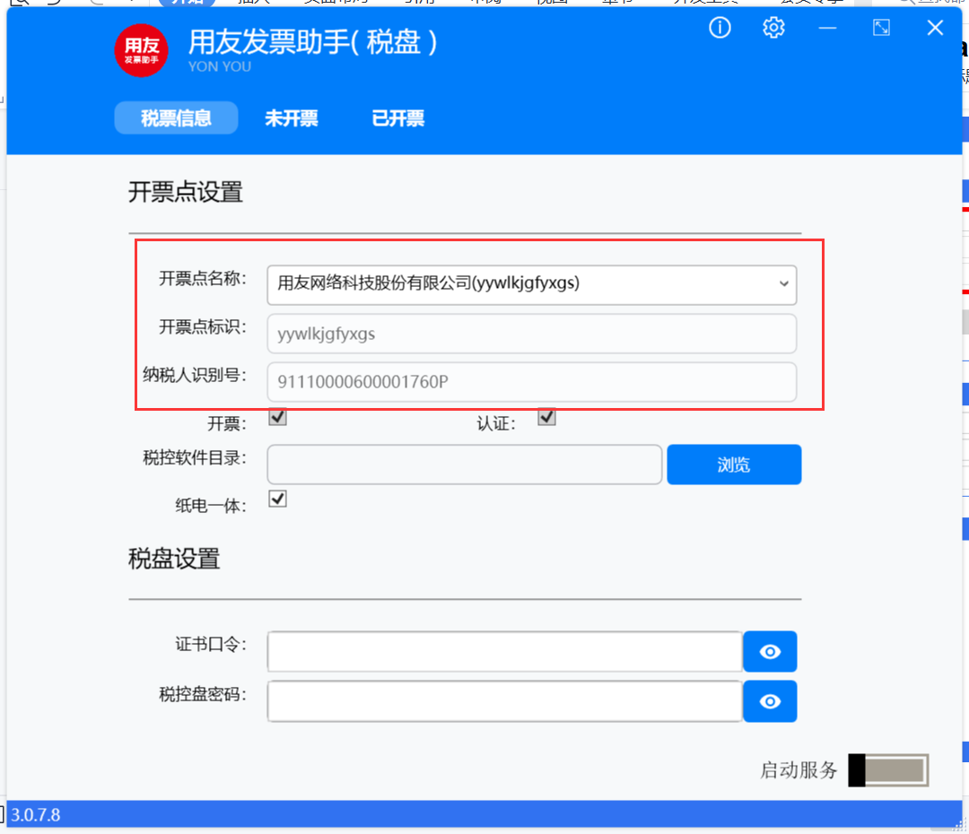

3.【开票】或【认证】选项：在税务云网页组织管理菜单中设置（bip是在税控设备管理中设置认证盘）。
4.【税控软件目录】：税控软件的安装目录（可点击税控软件属性-起始位置查看）。
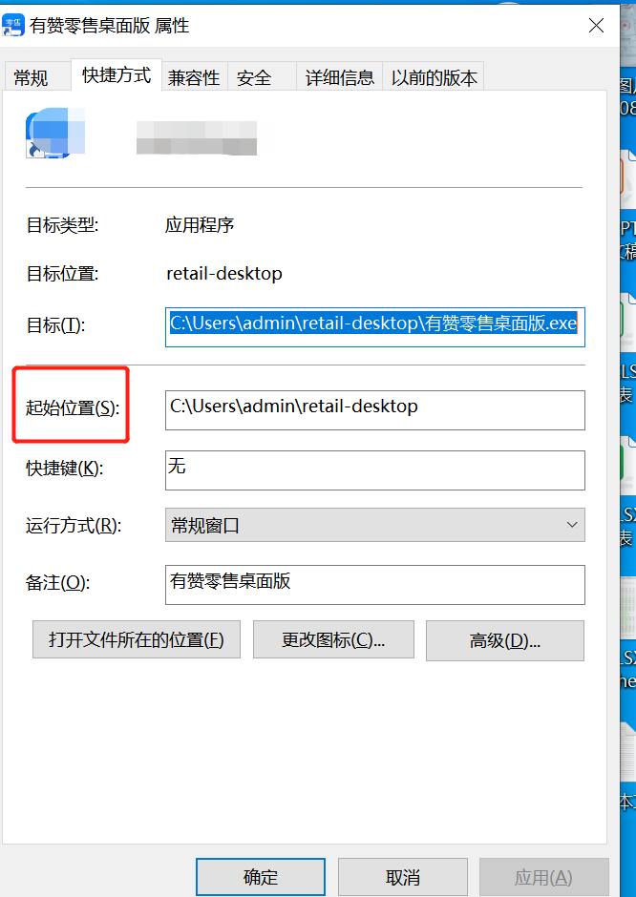
5.【纸电一体】，是指电子发票和纸票都可以开，勾选后不需要选择税控设备编号。
6.输入证书口令（即税务数字证书密码）和税控盘密码，通过下拉列表勾选
操作员。一般税控软件目录输入正确的话，会自动带出。Ukey版本的口令需要手动输入。
7.【纸票打印】：如果勾选，开票完成后会自动打印。
选择打印机型号，并适当调整页边距。建议用空白发票或白纸边调整边打印测试。

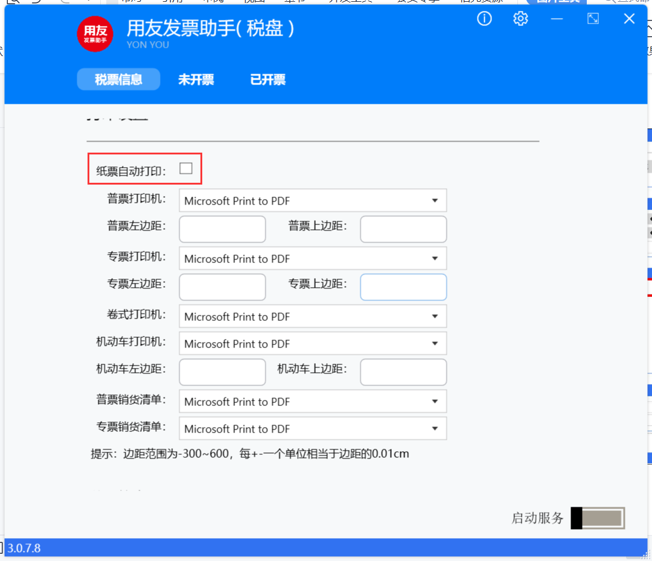

8.勾选【税局所在地】，【服务器地址】默认即可。
9.开票时，需要将开票助手的服务启动，将状态设为“运行中”。
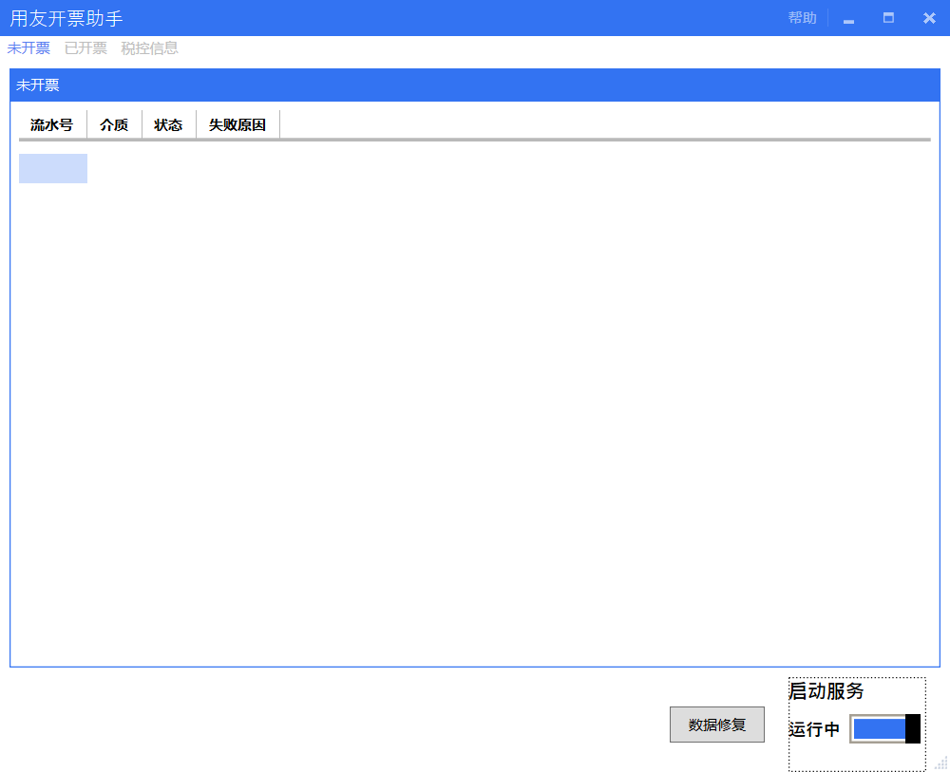

- 设置
开票助手右上角齿轮图标为【设置】
【地址端口】：税务云领域云地址：fapiao.yonyoucloud.com，端口：443
Bip或ys税务服务地址：https://tax.diwork.com，端口443
【返回税局ofd文件】：仅ukey助手显示，勾选后ukey开除的票是ofd格式的，默认勾选状态。
可以按照实际需求，在弹出窗体中勾选自启动选框。

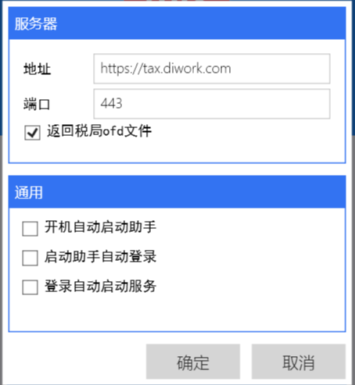

- 联系方式

文档时间：2022年3月
本文其他事宜可联系有赞在线客服

